Nội dung bài viết
- Các bước tải ứng dụng WeChat về máy tính bằng đường link nhanh nhất
- Tải WeChat về máy tính như nào trên Microsoft Store?

Các bước tải ứng dụng WeChat về máy tính bằng đường link nhanh nhất
Hướng dẫn nhanh:
Truy cập link (https://www.wechat.com/vi/) > Tải ứng dụng Wechat > Nhấp chuột vào file mới tải xuống WeChatSetup.exe > Chọn Install Wechat > Chọn Run > Hiện ra cửa sổ đăng nhập bằng QR code > Đăng nhập > Xong.
Hướng dẫn chi tiết:
Bước 1: Truy cập link > Tải ứng dụng Wechat.

Truy cập link và chọn vào biểu tượng tải dành cho Windows
Bước 2: Ứng dụng sẽ đề xuất trang web hỏi bạn chắc chắn có muốn tải không, bạn hãy tiếp tục chọn ô màu xanh có biểu tượng tải xuống.
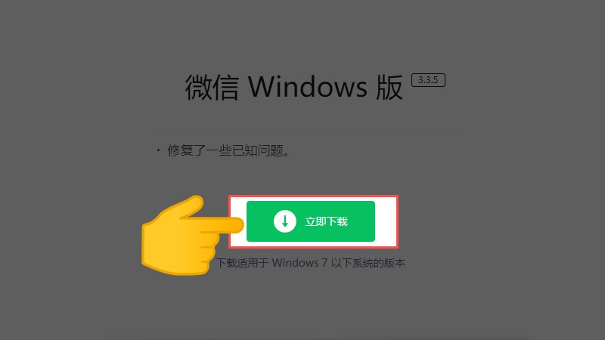
Tiếp tục chọn vào nút màu xanh để tiếp tục tải xuống
Bước 3: Mở thư mục sau khi đã tải ứng dụng về, bạn hãy tìm tập tin có dòng chữ Wechatsetup.exe.
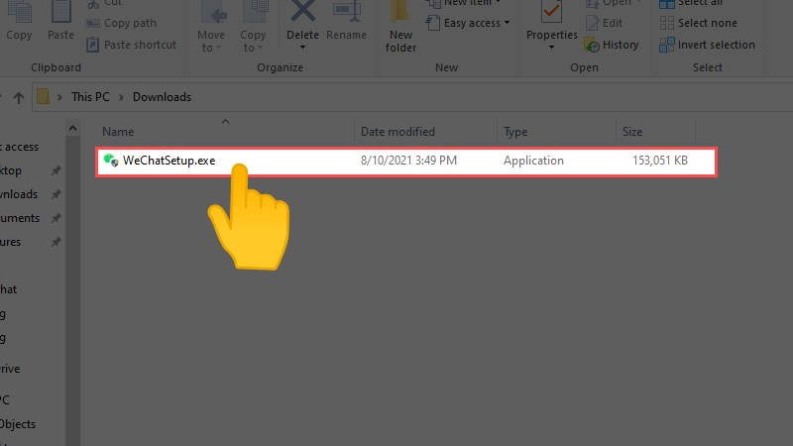
Vào thư mục tải về và tìm kiếm file Wechatsetup.exe
Bước 4: Hãy chọn install để cài đặt
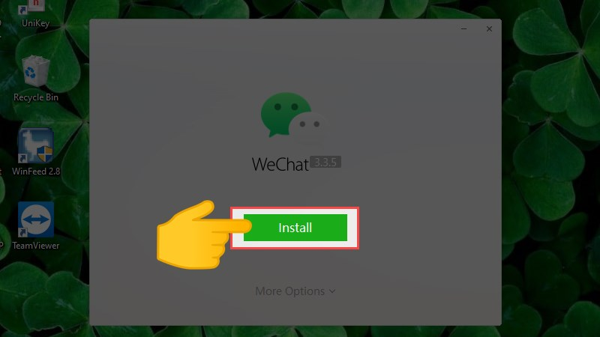
Chọn nút Install để cài đặt ứng dụng
Bước 6: Tiếp tục chọn Run để khởi chạy chương trình
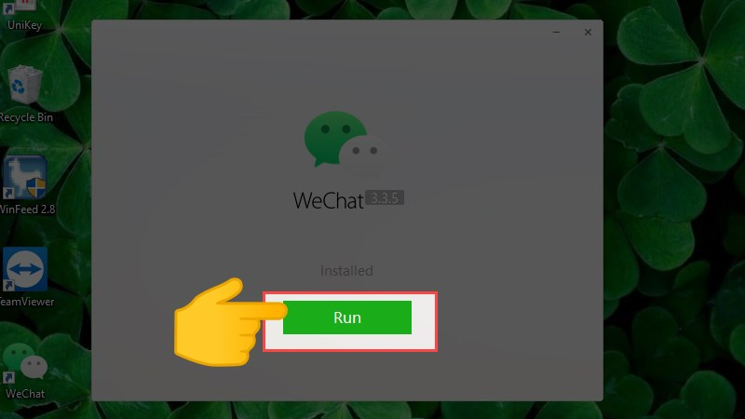
Tiếp tục chọn Run
Bước 6: Hiện ra cửa sổ đăng nhập bằng QR code > Đăng nhập.
Bạn chỉ cần dùng điện thoại đang đăng nhập tài khoản của bạn và quét là được.
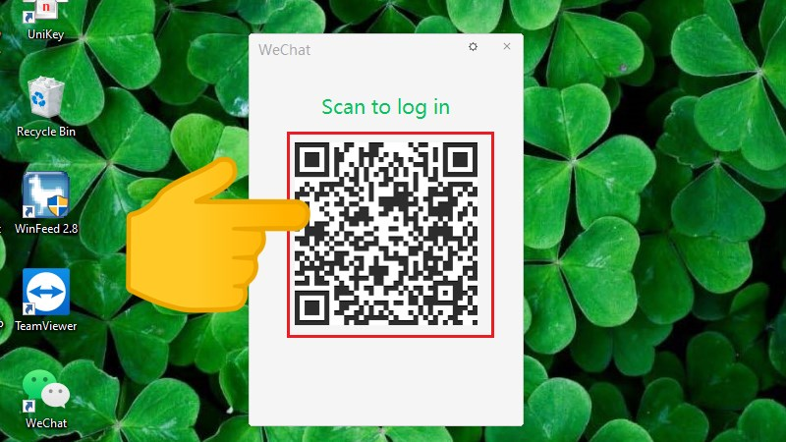
Hãy quét mã QR mà tài khoản bạn đã tạo trước đó
Sau khi đăng nhập xong, giao diện WeChat như sau:
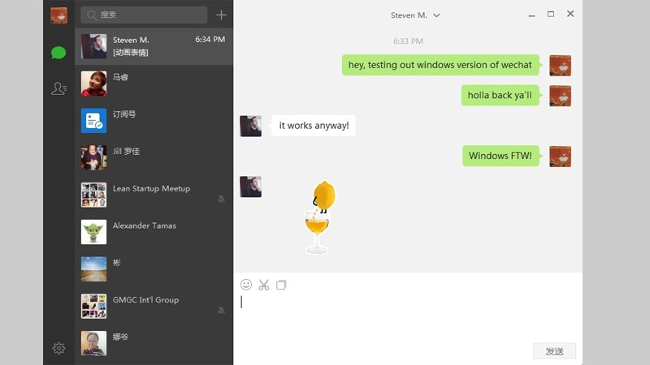
Cuối cùng bạn đã có thể sử dung được WeChat trên PC ngay

Tải WeChat về máy tính như nào trên Microsoft Store?
Hướng dẫn nhanh
Truy cập link (https://www.microsoft.com/vi-vn/) hoặc mở cửa hàng > Tìm kiếm Wechat For Windows > Chọn Tải miễn phí > Đăng nhập bằng QR code > Xong.
Hướng dẫn chi tiết
Bước 1: Truy cập link hoặc mở cửa hàng > Tìm kiếm Wechat For Windows.
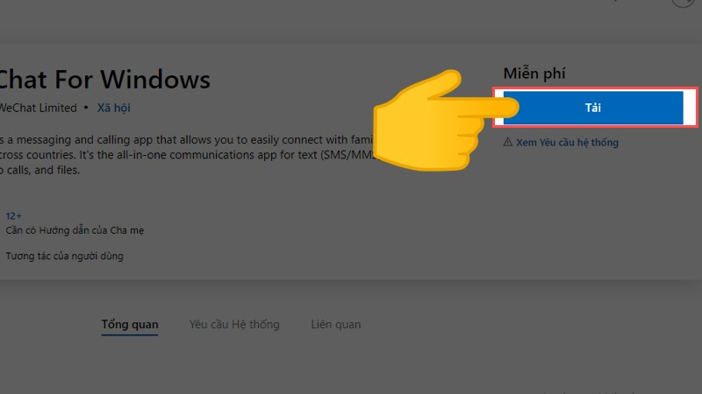
Truy cập vào đường link như trên sau đó bạn hãy chọn tải về
Bước 2: Sau khi tải xuống, bạn hãy tìm kiếm ứng dụng. Ứng dụng lúc này đã được cài đặt thắng vào máy tính của bạn nên bạn chỉ việc tìm và đăng nhập thôi.
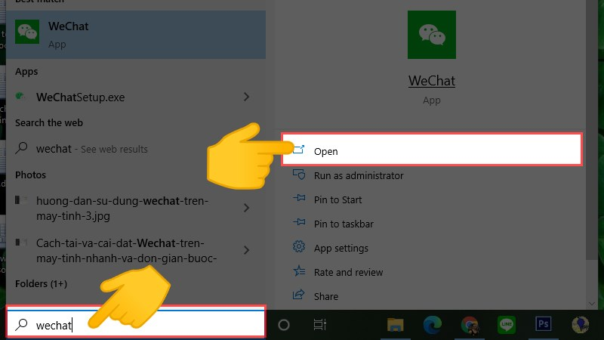
Sau đó bạn hãy sử dụng công cụ tìm kiếm trên máy tính, chon mở ứng dụng nhé
Bước 3: Đăng nhập bằng QR code.
Bạn chỉ cần dùng điện thoại đang đăng nhập tài khoản của bạn và quét là được.
Sau đó hãy quét mã QR để đăng nhặp
Sau khi đăng nhập xong, giao diện WeChat như sau:
Đây là màn hình chính của Wechat sau khi bạn đăng nhập thành công

